 | ĐẠI HỌC QUỐC GIA TP. HCM  TRƯỜNG ĐẠI HỌC KHOA HỌC TỰ NHIÊN  KHOA ĐIỆN TỬ - VIỄN THÔNG  🙞✰🙜

BÁO CÁO ĐỒ ÁN MÔN HỌC
MÔN THỰC HÀNH PHƯƠNG PHÁP TÍNH
HK1 - NĂM HỌC: 2025-2026

TÊN ĐỒ ÁN:
ỨNG DỤNG MATLAB APP DESIGNER TRONG VIỆC MÔ PHỎNG VÀ GIẢI QUYẾT CÁC BÀI TOÁN PHƯƠNG PHÁP TÍNH
LỚP: 23DTV_CLC3_NHÓM FIRE
GIẢNG VIÊN HƯỚNG DẪN: THS. HUỲNH QUỐC THỊNH

Họ và tên các thành viên:
STT | Họ và tên | MSSV
1 | Mai Lý Khải Triều (Trưởng nhóm) | 23207136
2 | Đỗ Trường Tín | 23207135
3 | Bùi Anh Phúc | 23207094
4 | Lý Anh Thư | 23207114
5 | Phan Phước Sơn | 23207101
6 | Hà Vĩ Khang | 23207131

TP.HCM – 12/2025
LỜI CẢM ƠN
Trong quá trình thực hiện đồ án “Ứng dụng Matlab App Designer trong việc mô phỏng và giải quyết các bài toán Phương pháp tính”, nhóm em đã nhận được sự hỗ trợ và hướng dẫn rất tận tình. Nhóm em xin gửi lời cảm ơn chân thành đến thầy ThS. Huỳnh Quốc Thịnh. Thầy đã trực tiếp hướng dẫn, dành thời gian giải đáp những thắc mắc và chia sẻ những kiến thức chuyên môn và kinh nghiệm quý báu để nhóm có thể hoàn thành tốt đề tài này.
Nhóm em mong nhận được những ý kiến đóng góp của thầy để đề tài được hoàn thiện hơn.
TP. Hồ Chí Minh, ngày 01 tháng 12 năm 2025

TÓM TẮT
Đồ án tập trung nghiên cứu và xây dựng ứng dụng trên nền tảng Matlab App Designer nhằm giải quyết các bài toán trọng tâm của môn Phương pháp tính. Mục tiêu của đề tài là số hóa các thuật toán phức tạp thành một công cụ có giao diện trực quan, giúp người dùng dễ dàng tương tác và tính toán chính xác các bài toán giải tích số.
Về mặt nội dung, ứng dụng được thiết kế theo cấu trúc đa Tab, mỗi phân mục tương ứng với một nhóm bài toán cụ thể bao gồm:
- Tìm nghiệm phương trình: Triển khai các phương pháp Chia đôi, Lặp và Newton, kết hợp tính năng vẽ đồ thị hàm số để quan sát khoảng phân ly nghiệm.
- Nội suy: Xây dựng thuật toán nội suy Newton và Lagrange, hỗ trợ tìm đa thức nội suy và dự đoán giá trị tại điểm bất kỳ.
- Hồi quy: Thực hiện các mô hình hồi quy Tuyến tính, Hàm mũ và Logarit, cho phép biểu diễn tương quan giữa dữ liệu thực và đường hồi quy trên đồ thị.
- Đạo hàm: Áp dụng các công thức xấp xỉ tiến, lùi và trung tâm để tính toán từ tập dữ liệu rời rạc hoặc từ hàm số cho trước.
- Tích phân số: Sử dụng các phương pháp Hình thang, Simpson 1/3 và Simpson 3/8 để tính toán diện tích dưới đường cong với độ chính xác cao.
Hệ thống luận lý của ứng dụng được xây dựng dựa trên việc viết các hàm riêng biệt cho từng phương pháp và tổng hợp lại trong giao diện điều khiển chung. Kết quả thực hiện cho thấy ứng dụng đáp ứng đầy đủ các tiêu chí về tính toán, minh họa thuật toán và tối ưu hóa trải nghiệm người dùng trong môi trường Matlab.

MỤC LỤC
I. THUẬT TOÁN 8
1.1. THUẬT TOÁN TÌM NGHIỆM PHƯƠNG TRÌNH 8
1.2. THUẬT TOÁN NỘI SUY 9
1.3. THUẬT TOÁN HỒI QUY 11
1.4. THUẬT TOÁN ĐẠO HÀM 12
1.5. THUẬT TOÁN TÍCH PHÂN 14
II. HOẠT ĐỘNG CỦA ỨNG DỤNG 16
2.1. GIAO DIỆN ỨNG DỤNG 16
2.2. HƯỚNG DẪN SỬ DỤNG 20
III. KẾT QUẢ THỰC NGHIỆM 24
3.1. CHƯƠNG TRÌNH TÌM NGHIỆM PHƯƠNG TRÌNH 24
3.2. CHƯƠNG TRÌNH NỘI SUY 25
3.3. CHƯƠNG TRÌNH HỒI QUY 26
3.4. CHƯƠNG TRÌNH ĐẠO HÀM 27
3.5. CHƯƠNG TRÌNH TÍCH PHÂN 28
IV. ĐÁNH GIÁ, NHẬN XÉT 29
4.1. ĐÁNH GIÁ 29
4.1.1. ƯU ĐIỂM 29
4.1.2. HẠN CHẾ 29
4.2. NHẬN XÉT 29
V. HƯỚNG PHÁT TRIỂN 30
5.1. MỞ RỘNG THƯ VIỆN BÀI TOÁN TOÁN HỌC 30
5.2. NÂNG CẤP TRẢI NGHIỆM NGƯỜI DÙNG (UI/UX) 30
5.3. TỐI ƯU HÓA THUẬT TOÁN VÀ HIỆU SUẤT 30
5.4. ĐÓNG GÓI VÀ PHÂN PHỐI ỨNG DỤNG 30
VI. ĐÁNH GIÁ NHÓM 31
6.1. PHÂN CÔNG CÔNG VIỆC 31
6.2. TIÊU CHÍ ĐÁNH GIÁ 31
6.3. KẾT QUẢ ĐÁNH GIÁ 32
VII. PHỤ LỤC 32

DANH MỤC HÌNH
Hình 1. Giao diện giới thiệu đồ án………………………………………………………15
Hình 2. Giao diện giới thiệu thành viên…………………………………………………15
Hình 3. Giao diện giới thiệu nhiệm vụ…………………………………………………..15
Hình 4. Giao diện chương trình tìm nghiệm bằng phương pháp lặp…………………….16
Hình 5. Giao diện chương trình tìm nghiệm bằng phương pháp chia đôi……………….16
Hình 6. Giao diện chương trình tìm nghiệm bằng phương pháp Newton……………….16
Hình 7. Giao diện chương trình nội suy…………………………………………………17
Hình 8. Giao diện chương trình hồi quy…………………………………………………17
Hình 9. Giao diện chương trình đạo hàm………………………………………………..18
Hình 10. Giao diện chương trình hồi quy………………………………………………..18
Hình 11. Kết quả thực nghiệm chương trình tính nghiệm bằng phương pháp chia đôi…23
Hình 12. Kết quả thực nghiệm chương trình tính nghiệm bằng phương pháp lặp đơn….23
Hình 13. Kết quả thực nghiệm chương trình tính nghiệm bằng phương pháp Newton….23
Hình 14. Kết quả thực nghiệm chương trình nội suy bằng Lagrange……………………24
Hình 15. Kết quả thực nghiệm chương trình nội suy bằng Newton……………………..24
Hình 16. Kết quả thực nghiệm chương trình hồi quy tuyến tính………………………...25
Hình 17. Kết quả thực nghiệm chương trình hồi quy (Hàm mũ)………………………...25
Hình 18. Kết quả thực nghiệm chương trình hồi quy (Hàm Logarit)…………………....25
Hình 19. Kết quả thực nghiệm chương trình đạo hàm (Xấp xỉ trung tâm)……………....26
Hình 20. Kết quả thực nghiệm chương trình đạo hàm (Xấp xỉ tiến)…………………….26
Hình 21. Kết quả thực nghiệm chương trình đạo hàm (Xấp xỉ lùi)……………………...26
Hình 22. Kết quả thực nghiệm chương trình tích phân (Hình thang)……………………27

DANH MỤC BẢNG
Bảng 1. Phân công nhiệm vụ……………………………………………………………30
Bảng 2. Tiêu chí đánh giá………………………………………………….……………30
Bảng 3. Kết quả đánh giá nhóm…………………………………………………………31
Bảng 4. Kết quả đánh giá thành viên……………………………………………………31

- THUẬT TOÁN
  - THUẬT TOÁN TÌM NGHIỆM PHƯƠNG TRÌNH
Chương trình
% Chia đôi
function [result, n] = chiadoi(f, a, b, eps)
n = 0;
while abs(b - a) > eps
c = (a + b)/2;
if f(a)*f(c) < 0
b = c;
else
a = c;
end
n = n + 1;
end
result = (a + b)/2;
end

Chương trình
% Lặp
function [result, n] = lap(g, x0, eps)
n = 0;
while true
x1 = g(x0);
n = n + 1;
if abs(x1 - x0) < eps
result = x1;
return;
end
x0 = x1;
end
end

Chương trình
% Newton
function [result, n] = newton(f, df, x0, eps)
n = 0;
while true
x1 = x0 - f(x0)/df(x0);
n = n + 1;
if abs(x1 - x0) < eps
result = x1;
return;
end
x0 = x1;
end

  - THUẬT TOÁN NỘI SUY

Chương trình
function p = LagrangeSym(xa, ya)
syms x
n = numel(xa);
p = sym(0);
for i = 1:n
Li = sym(1);
for j = 1:n
if j ~= i
Li = Li * (x - xa(j)) / (xa(i) - xa(j));
end
end
p = p + ya(i) * Li;
end
p = expand(p);
end

Chương trình
function y = Lagrange(xa, ya, x)
n = length(xa)
y = 0
for i = 1:n
Li = 1;
for j = 1:n
if j ~= i
Li = Li*(x - xa(j))/(xa(i) - xa(j));
end
end
y = y + ya(i) * Li;
end
end

Chương trình
function p = NewtonSym(xa, ya)
syms x % khai báo biến x dạng symbol
d = DividedDifference(xa, ya); % tính mảng hệ số sai phân
n = numel(xa); % đếm số lượng điểm dữ liệu đầu vào
p = sym(0); % khởi tạo đa thức với kểt quả ban đầu là 0
term = sym(1); % khởi tạo biến tích luỹ (x-x0) ban đầu là 1
for i = 1:n % Vòng lặp duyệt từng mốc nội suy
if i > 1 % nếu không phải vòng lặp 1
term = term * (x - xa(i-1)); % nhân thêm thừa số (x - x_trước) vào biến tích lũy
end
p = p + d(i) * term; % cộng dồn hạg tử mới ( hệ số * tích luỹ) và đa thức p
end
p = expand(p); % khai triển vè rút gọn biểu thức đa thức cuối cùng
end

Chương trình
function result = NewtonInterpolation(xa, ya, x)
d = DividedDifference(xa, ya);
result = NewtonForm(xa, d, x);
end

function d = DividedDifference(xa, ya)
xa = xa(:); ya = ya(:);
n = numel(xa);
d = ya;
for j = 2:n
for i = n:-1:j
d(i) = (d(i) - d(i-1)) / (xa(i) - xa(i-j+1));
end
end
end

Chương trình
function y = NewtonForm(xa, d, x)
n = numel(d);
y = d(n);
for i = n-1:-1:1
y = y .* (x - xa(i)) + d(i);
end
end

Chương trình
function result = NewtonForm(xa, da, x)
n = numel(da);
result = da(n);
for i = n-1:-1:1
result = result .* (x - xa(i)) + da(i);
end
end

  - THUẬT TOÁN HỒI QUY

Chương trình
% Button pushed function: PtrinhHoiQuyButton
function PtrinhHoiQuyButtonPushed(app, event)
% str2num đổi chuỗi thành mảng số
% lấy chuỗi nhập là hàng đầu tiên
x = str2num(app.GiatriXTextArea.Value{1});
y = str2num(app.GiatriYTextArea.Value{1});
% kiểm tra nếu x,y rỗng
if isempty(x) || isempty(y)
uialert(app.UIFigure, 'Chưa nhập dữ liệu x và y', 'Lỗi');
return;
end
% chọn phương pháp từ DropDown và lưu vào biến model.
method = app.ChonPPhapDropDown.Value;
model.method = method;
switch method
case 'Tuyến tính'
p = polyfit(x, y, 1); % polyfit bậc 1 tìm hệ số a,b
model.a = p(1);
model.b = p(2);
yfit = polyval(p, x); % tính giá trị y dự đoán
case 'Hàm mũ'
% lấy log 2 vế, dùng polyfit để tìm
P = polyfit(x, log(y), 1);
model.b = P(1);
model.a = exp(P(2)); % khôi phục a = exp(P(2))
yfit = model.a * exp(model.b * x);
case 'Logarit'
P = polyfit(log(x), y, 1);
model.b = P(1);
model.a = P(2);
yfit = model.a + model.b * log(x);
end
% Lưu toàn bộ hệ số hồi quy để khi nhấn nút "Kết quả dự đoán"
% có thể dùng lại.
app.UIFigure.UserData = model;
% vẽ đồ thị và điểm chính
title(app.UIAxes, 'Đồ thị hàm hồi quy và dữ liệu thực');
plot(app.UIAxes, x, y, 'o', 'LineWidth', 2);
hold(app.UIAxes, 'on');
plot(app.UIAxes, x, yfit, 'LineWidth', 2);
hold(app.UIAxes, 'off');
legend(app.UIAxes, 'Điểm dữ liệu', 'Hồi quy');
end
% Button pushed function: KquaDuDoanButton
function KquaDuDoanButtonPushed(app, event)
% lấy giá trị x cần dự đoán
xp = app.GiatriDudoanEditField.Value;
% lấy mô hình đã lưu, nếu chưa có model -> lỗi
model = app.UIFigure.UserData;
if isempty(model)
uialert(app.UIFigure, 'Chưa có phương trình hồi quy!', 'Lỗi');
return;
end
a = model.a;
b = model.b;
method = model.method;
% tính y dự đoán
switch method
case 'Tuyến tính'
ypred = a * xp + b;
case 'Hàm mũ'
ypred = a * exp(b * xp);
case 'Logarit'
ypred = a + b * log(xp);
end
% hiện kết quả
uialert(app.UIFigure, ['Giá trị dự đoán y(x): ' num2str(ypred)], 'Kết quả');
end
end

  - THUẬT TOÁN ĐẠO HÀM
Chương trình
function df = finiteDiff(f, x0, h, method, order)

switch method
case 'tien'
if order == 1
df = (f(x0+h)-f(x0))/h;
else
df = (-3*f(x0)+4*f(x0+h)-f(x0+2*h))/(2*h);
end

case 'lui'
if order == 1
df = (f(x0)-f(x0-h))/h;
else
df = (3*f(x0)-4*f(x0-h)+f(x0-2*h))/(2*h);
end

case 'trungtam'
df = (f(x0+h)-f(x0-h))/(2*h);
end
end

Chương trình
function kq = solveDerivative(data, x0, method, order)

if strcmp(data.type,'function')
kq = finiteDiff(data.f, x0, data.h, method, order);

else
X = data.X;
Y = data.Y;
h = X(2)-X(1);

idx = find(X==x0,1);
if isempty(idx)
error('x0 không tồn tại trong X');
end

switch method
case 'tien'
kq = (Y(idx+1)-Y(idx))/h;
case 'lui'
kq = (Y(idx)-Y(idx-1))/h;
case 'trungtam'
kq = (Y(idx+1)-Y(idx-1))/(2*h);
end
end
end

Chương trình
function data = buildInput(Xstr, Ystr, fstr, h)
% Xstr, Ystr: chuỗi nhập từ EditField
% fstr: chuỗi hàm
% h: bước

if ~isempty(Xstr) && ~isempty(Ystr)
X = str2num(Xstr);
Y = str2num(Ystr);

if length(X) ~= length(Y)
error('X và Y phải cùng kích thước');
end

data.type = 'table';
data.X = X;
data.Y = Y;

elseif ~isempty(fstr)
syms x
f = str2sym(fstr);

data.type = 'function';
data.f = matlabFunction(f);
data.h = h;

else
error('Chưa nhập dữ liệu đầu vào');
end
end

  - THUẬT TOÁN TÍCH PHÂN

Chương trình
% 1. Phương pháp Hình thang (Trapezoidal) cho dữ liệu vector
function I = Trapz(x, y)
% x, y là vector dữ liệu
n = length(x);
if length(y) ~= n
error('Kích thước x và y không khớp');
end
I = 0;
for i = 1:n-1
h = x(i+1) - x(i);
I = I + (h/2) * (y(i) + y(i+1));
end
end

Chương trình
% 2. Phương pháp Hình thang cho Hàm số
function I = Trapz_Func(f, a, b, n)
h = (b - a) / n;
x = a:h:b;
y = f(x);
I = (h/2) * (y(1) + 2*sum(y(2:end-1)) + y(end));
end

Chương trình
% 3. Phương pháp Simpson 1/3
function I = Simpson13(f, a, b, n)
if mod(n, 2) ~= 0
error('Simpson 1/3 yêu cầu N phải là số chẵn.');
end
h = (b - a) / n;
x = a:h:b;
y = f(x);

% Công thức: h/3 * (y0 + 4*y_le + 2*y_chan + yn)
I = (h/3) * (y(1) + 4*sum(y(2:2:end-1)) + 2*sum(y(3:2:end-2)) + y(end));
end

Chương trình
% 4. Phương pháp Simpson 3/8
function I = Simpson38(f, a, b, n)
if mod(n, 3) ~= 0
error('Simpson 3/8 yêu cầu N phải chia hết cho 3.');
end
h = (b - a) / n;
x = a:h:b;
y = f(x);

% Công thức Simpson 3/8
sum_1 = sum(y(2:3:end-1)); % Các vị trí 1, 4, 7...
sum_2 = sum(y(3:3:end-1));
sum_3 = sum(y(4:3:end-2)); % Các vị trí chia hết cho 3

I = (3*h/8) * (y(1) + 3*(sum_1 + sum_2) + 2*sum_3 + y(end));
end

- HOẠT ĐỘNG CỦA ỨNG DỤNG
  - GIAO DIỆN ỨNG DỤNG
2.1.1. CHƯƠNG TRÌNH GIỚI THIỆU NHÓM

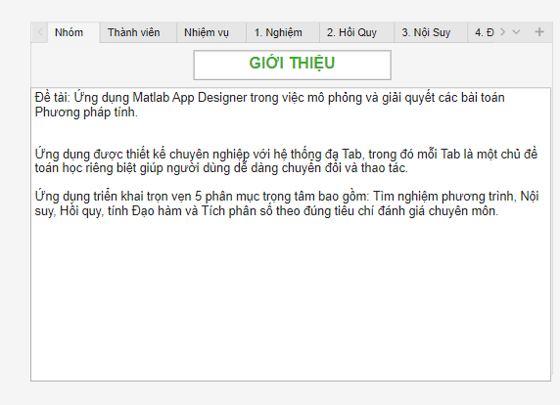
Hình 1. Giao diện giới thiệu đồ án
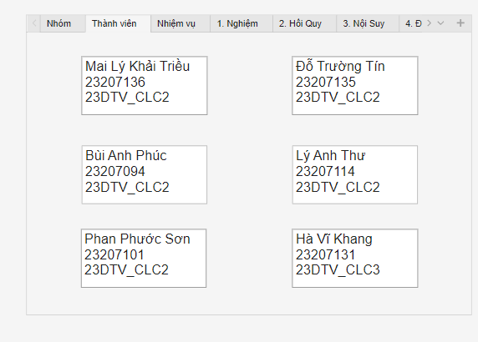
Hình 2. Giao diện giới thiệu thành viên
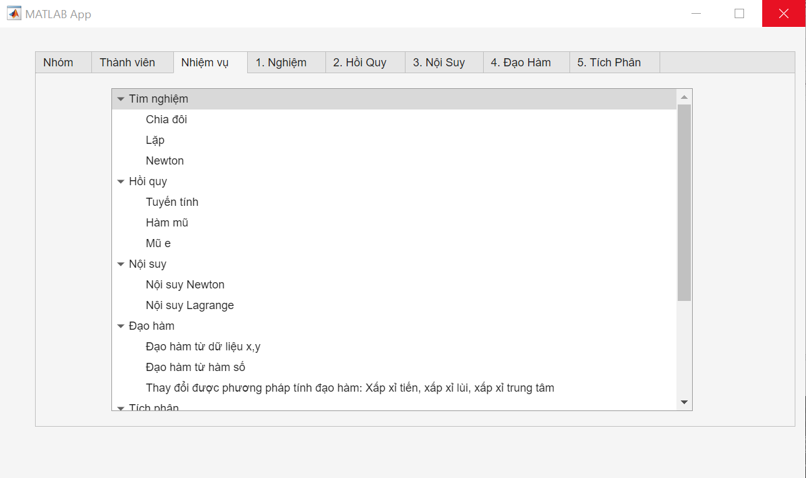
Hình 3. Giao diện giới thiệu nhiệm vụ
2.1.2. CHƯƠNG TRÌNH TÌM NGHIỆM PHƯƠNG TRÌNH

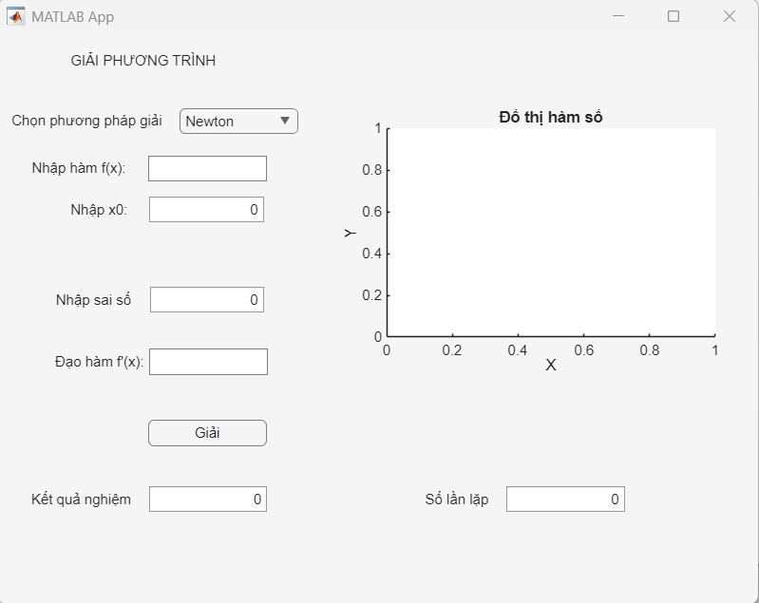
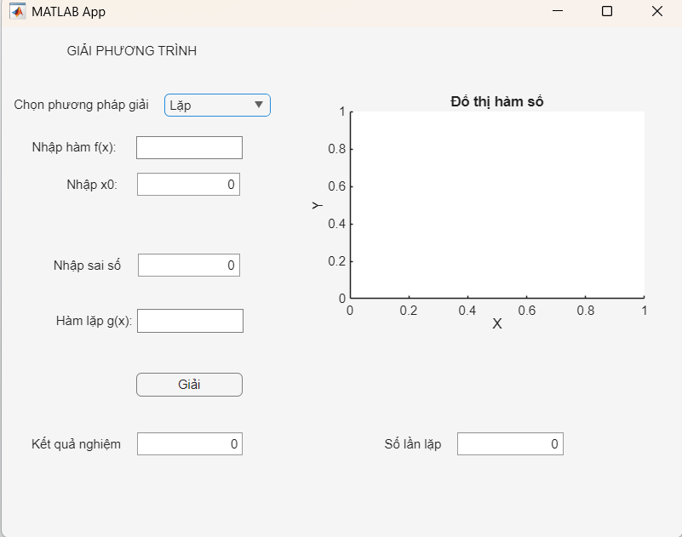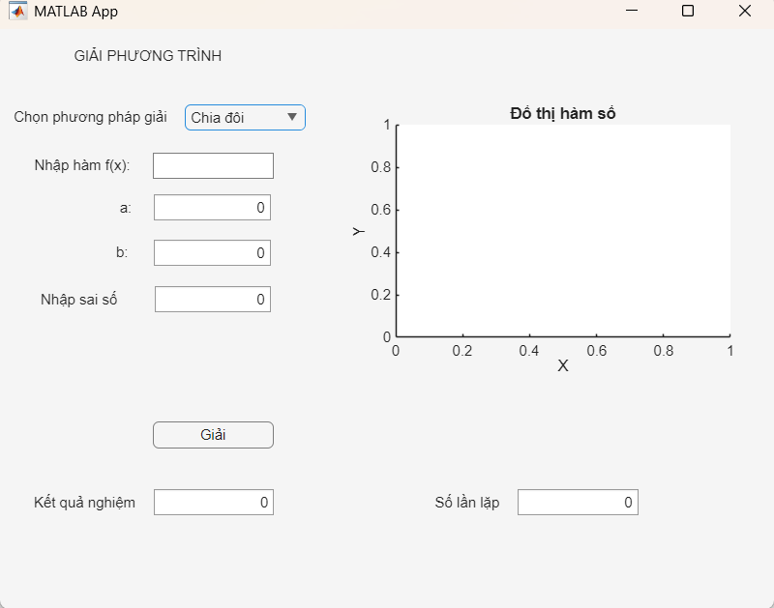
Hình 5. Giao diện chương trình tìm nghiệm bằng phương pháp chia đôi
Hình 4. Giao diện chương trình tìm nghiệm bằng phương pháp lặp

Hình 6. Giao diện chương trình tìm nghiệm bằng phương pháp Newton

2.1.3. CHƯƠNG TRÌNH NỘI SUY
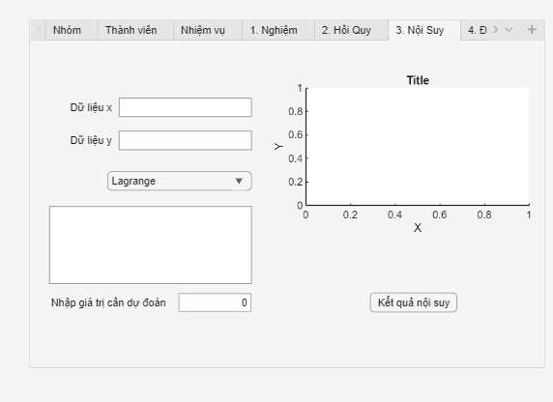
Hình 7. Giao diện chương trình nội suy

2.1.4. CHƯƠNG TRÌNH HỒI QUY

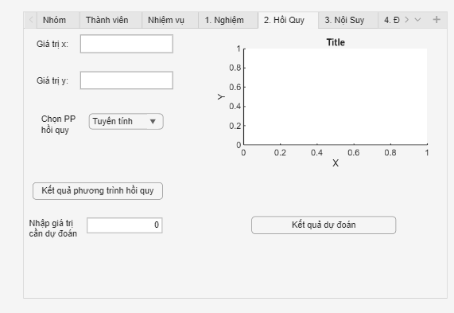
Hình 8. Giao diện chương trình hồi quy

2.1.5. CHƯƠNG TRÌNH ĐẠO HÀM

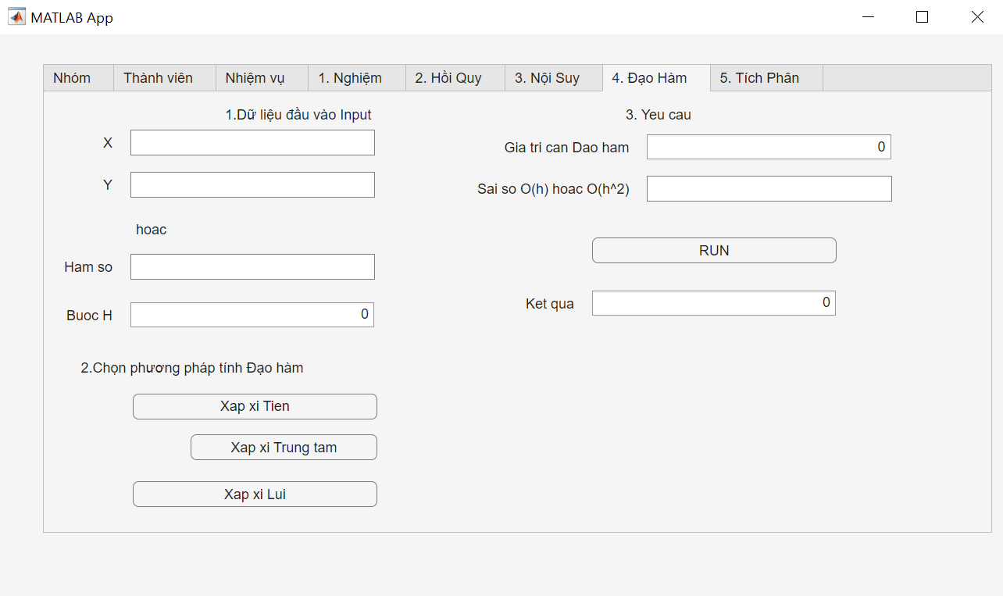
Hình 9. Giao diện chương trình đạo hàm
2.1.6. CHƯƠNG TRÌNH TÍCH PHÂN

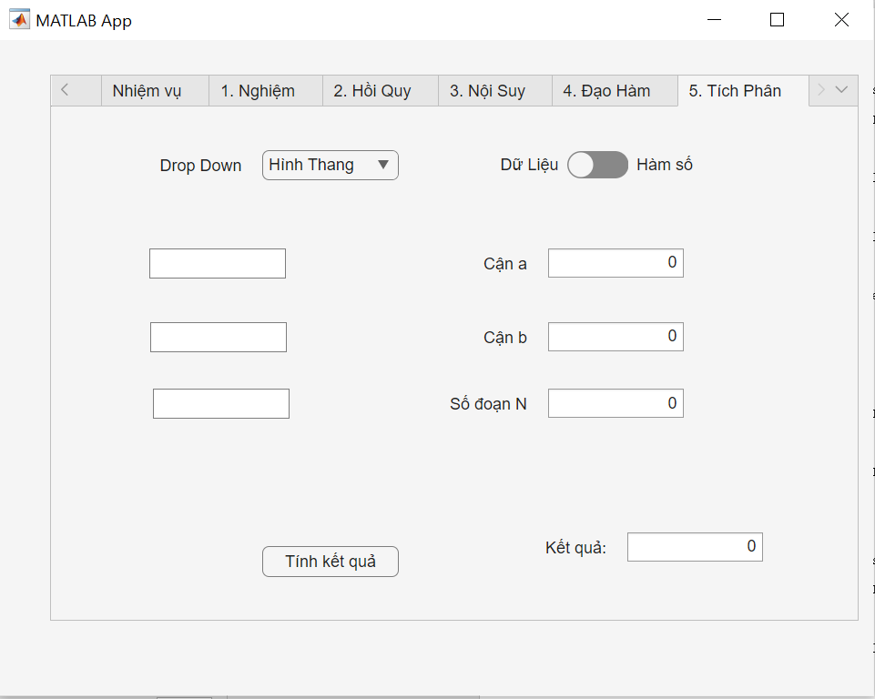
Hình 10. Giao diện chương trình hồi quy

  - HƯỚNG DẪN SỬ DỤNG
2.1.2. CHƯƠNG TRÌNH TÌM NGHIỆM PHƯƠNG TRÌNH
Bước 1: Lựa chọn phương pháp giải
- Tại menu thả xuống "Chọn phương pháp giải", hãy chọn một trong các thuật toán: Chia đôi, Lặp, hoặc Newton (Tiếp tuyến).
Bước 2: Nhập thông tin hàm số và thông số tính toán
- Nhập hàm f(x): Nhập biểu thức toán học cần tìm nghiệm (Ví dụ: x^2 - 2).
- Nhập khoảng/giá trị ban đầu:
  - Nhập giá trị a và b nếu sử dụng phương pháp Chia đôi (khoảng phân ly nghiệm).
  - Nhập giá trị ban đầu nếu sử dụng phương pháp Newton.
- Nhập sai số: Điền giá trị sai số cho phép vào ô "Nhập sai số" để xác định độ chính xác mong muốn.
- Nhập hàm lặp g(x): (Chỉ dành cho phương pháp Lặp) Nhập hàm lặp tương ứng đã biến đổi từ f(x) = 0 thành x = g(x).
Bước 3: Thực hiện tính toán
- Nhấn nút "Giải" để hệ thống bắt đầu thực hiện các vòng lặp tính toán.
Bước 4: Quan sát kết quả
- Kết quả nghiệm: Giá trị nghiệm tìm được sẽ hiển thị tại ô này.
- Số lần lặp: Tổng số bước lặp mà thuật toán đã thực hiện để đạt được sai số cho phép.
- Đồ thị hàm số: Vùng bên phải sẽ hiển thị trực quan đường cong của hàm số f(x) giúp người dùng dễ dàng quan sát sự giao cắt với trục hoành.
2.1.3. CHƯƠNG TRÌNH NỘI SUY
Bước 1: Nhập dữ liệu đầu vào
- Dữ liệu x: Nhập tập hợp các giá trị biến độc lập dưới dạng vector
- Dữ liệu y: Nhập tập hợp các giá trị hàm số tương ứng
  - Lưu ý: Số lượng phần tử của x và y phải bằng nhau.
Bước 2: Lựa chọn phương pháp nội suy
- Sử dụng menu thả xuống (Dropdown) để chọn thuật toán phù hợp:
  - Lagrange: Sử dụng đa thức nội suy Lagrange.
  - Newton: Sử dụng đa thức nội suy Newton
Bước 3: Thực hiện tính toán và xem đa thức
- Sau khi nhập đủ dữ liệu, hệ thống tính toán.
- Đa thức nội suy: Kết quả biểu thức toán học của đa thức sẽ hiển thị
Bước 4: Dự đoán giá trị
- Nhập giá trị cần dự đoán: Nhập một giá trị x_0 bất kỳ vào ô trống để tính giá trị P(x0) tương ứng.
- Nhấn nút "Kết quả nội suy" để xem giá trị dự đoán cuối cùng.
Bước 5: Quan sát đồ thị
- Vùng đồ thị phía bên phải sẽ hiển thị:
  - Các điểm dữ liệu thực tế
  - Đường cong đa thức nội suy đi qua các điểm đó giúp người dùng đánh giá trực quan độ chính xác của mô hình.
2.1.4. CHƯƠNG TRÌNH HỒI QUY
Bước 1: Nhập dữ liệu đầu vào
Giá trị x: Nhập danh sách các biến độc lập.
Giá trị y: Nhập danh sách các biến phụ thuộc tương ứng với x. Số lượng giá trị y phải bằng số lượng giá trị x.
Bước 2: Chọn phương pháp hồi quy
Tại mục Chọn PP hồi quy, nhấn vào menu thả xuống (dropdown) để chọn mô hình toán học bạn muốn áp dụng
Bước 3: Tính toán và xem đồ thị
Nhấn nút Kết quả phương trình hồi quy:
Hệ thống sẽ tính toán các hệ số và hiển thị phương trình toán học cụ thể.
Đồ thị: Khu vực bên phải sẽ vẽ các điểm dữ liệu thực tế và đường hồi quy để bạn trực quan hóa độ chính xác của mô hình.

Bước 4: Dự đoán giá trị
Nhập giá trị cần dự đoán: Sau khi đã có phương trình, bạn nhập một giá trị x mới vào ô này.
Nhấn nút Kết quả dự đoán: Hệ thống sẽ thay x vào phương trình đã tìm được ở Bước 3 để đưa ra kết quả y tương ứng.

2.1.5. CHƯƠNG TRÌNH ĐẠO HÀM
Bước 1: Nhập dữ liệu đầu vào (Input)
Bạn có hai lựa chọn để cung cấp dữ liệu:
Lựa chọn 1 (Dữ liệu mảng): Nhập các tập giá trị vào ô X và Y
Lựa chọn 2 (Biểu thức hàm số): Nhập biểu thức vào ô Hàm số (Ví dụ: x^2 + sin(x)).
Nhập giá trị khoảng cách giữa các điểm vào ô Bước H (độ phân giải của phép tính).
Bước 2: Chọn phương pháp tính Đạo hàm
Dựa trên vị trí của điểm cần tính đạo hàm trong tập dữ liệu, bạn chọn một trong ba nút:
Xấp xỉ Tiến: Dùng khi muốn tính đạo hàm dựa trên điểm hiện tại và điểm kế tiếp.
Xấp xỉ Trung tâm: Thường cho độ chính xác cao nhất, dùng các điểm xung quanh điểm cần tính.
Xấp xỉ Lùi: Dùng khi muốn tính đạo hàm dựa trên điểm hiện tại và điểm đứng trước nó.
Bước 3: Thiết lập yêu cầu và Chạy chương trình
Giá trị cần Đạo hàm: Nhập giá trị x0 mà tại đó bạn muốn tính đạo hàm.
Sai số O(h) hoặc O(h^2): Nhập bậc sai số mong muốn hoặc ngưỡng sai số cho phép để phần mềm tối ưu kết quả.
Nút RUN: Nhấn nút này để thực hiện tính toán.
Bước 4: Xem kết quả
Kết quả cuối cùng của đạo hàm f'(x0) sẽ được hiển thị tại ô Kết quả.
2.1.6. CHƯƠNG TRÌNH TÍCH PHÂN
1. Lựa chọn phương pháp tính
Tại mục Drop Down, nhấn vào mũi tên để chọn phương pháp tính toán.
2. Lựa chọn chế độ nhập liệu (Dữ Liệu / Hàm Số)
Nút gạt phía trên bên phải cho phép chọn một trong hai chế độ:
Chế độ Dữ Liệu (Data): Dùng khi bạn có một bảng giá trị x và y rời rạc.
Chế độ Hàm Số (Function): Dùng khi bạn có biểu thức toán học cụ thể (ví dụ: f(x) = x^2 + 2x).
3. Nhập các thông số đầu vào
Điền đầy đủ các thông tin sau vào các ô trống bên phải:
Cận a: Giới hạn dưới của tích phân.
Cận b: Giới hạn trên của tích phân.
Số đoạn N: Số khoảng chia nhỏ để tính toán. Giá trị N càng lớn thì kết quả càng chính xác.
Các ô trống bên trái: Tùy thuộc vào chế độ bạn chọn, đây sẽ là nơi nhập biểu thức hàm số hoặc danh sách các tọa độ điểm.
4. Tính toán và Xem kết quả
Sau khi nhập đầy đủ thông số, nhấn nút "Tính kết quả".
Giá trị cuối cùng sẽ hiển thị tại ô "Kết quả:" ở góc dưới cùng bên phải

- KẾT QUẢ THỰC NGHIỆM
  - CHƯƠNG TRÌNH TÌM NGHIỆM PHƯƠNG TRÌNH
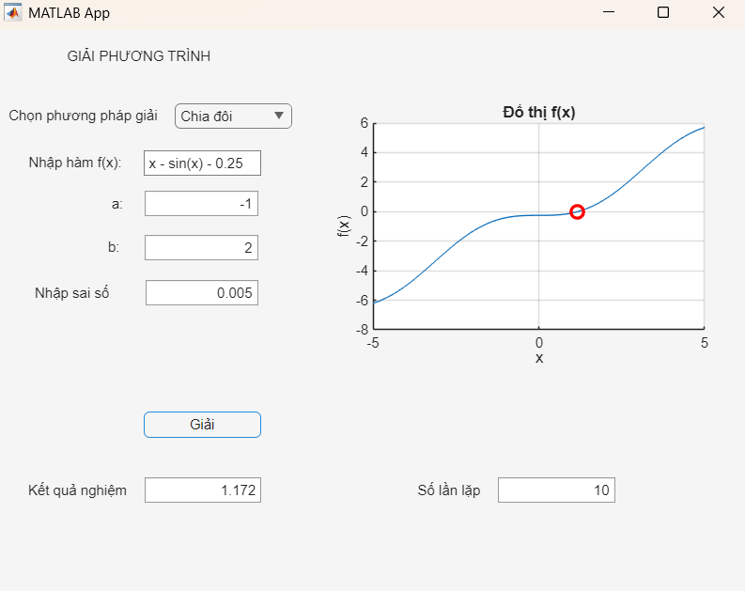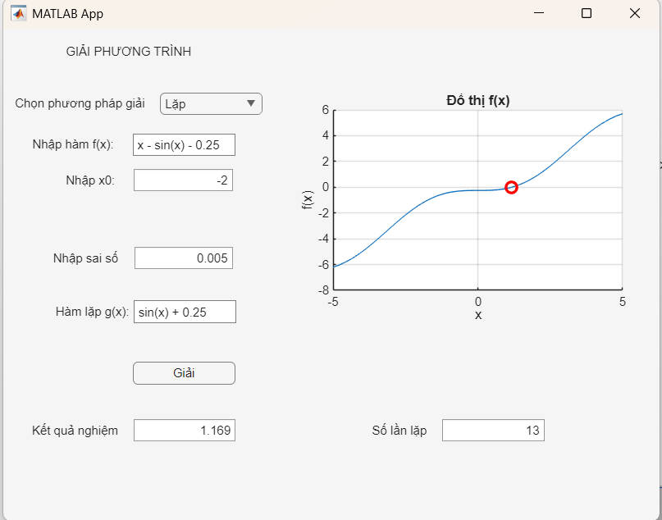
Hình 12. Kết quả thực nghiệm chương trình tính nghiệm bằng phương pháp lặp đơn
Hình 11. Kết quả thực nghiệm chương trình tính nghiệm bằng phương pháp chia đôi
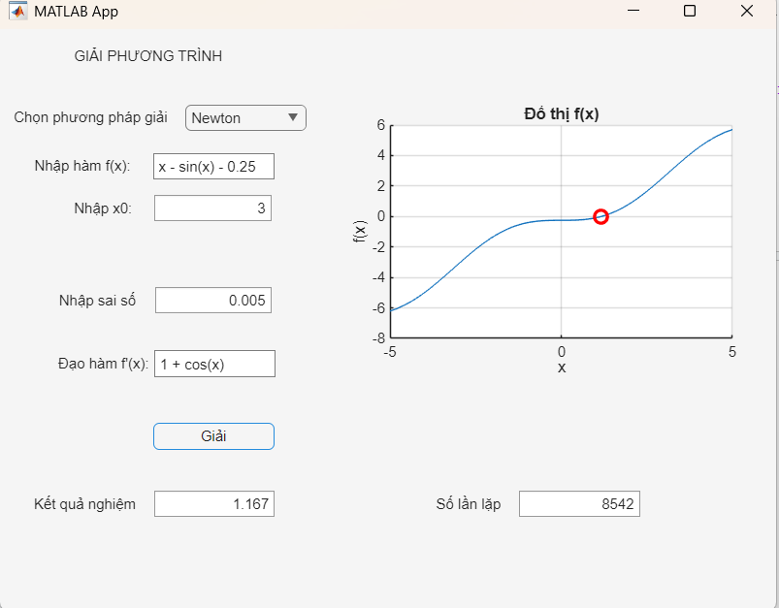
Hình 13. Kết quả thực nghiệm chương trình tính nghiệm bằng phương pháp Newton
  - CHƯƠNG TRÌNH NỘI SUY
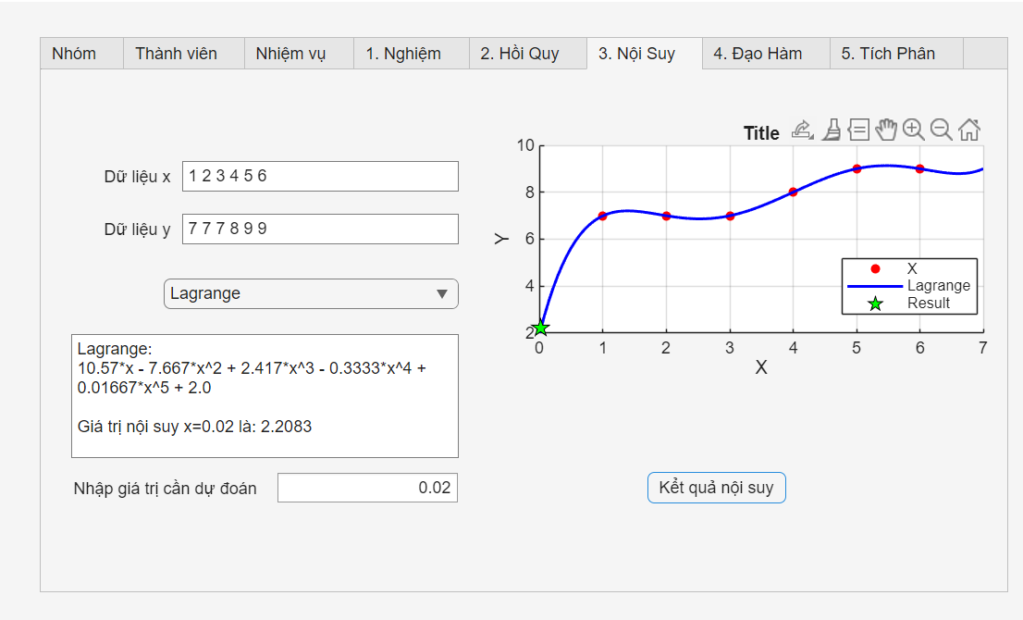
Hình 14. Kết quả thực nghiệm chương trình nội suy bằng Lagrange
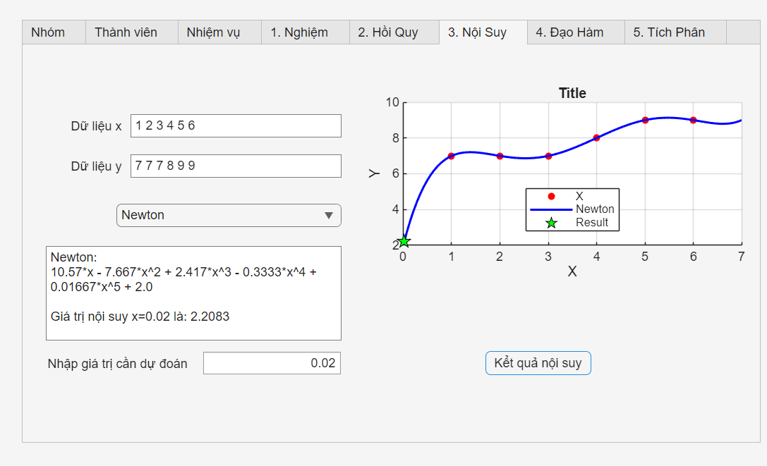
Hình 15. Kết quả thực nghiệm chương trình nội suy bằng Newton

  - CHƯƠNG TRÌNH HỒI QUY

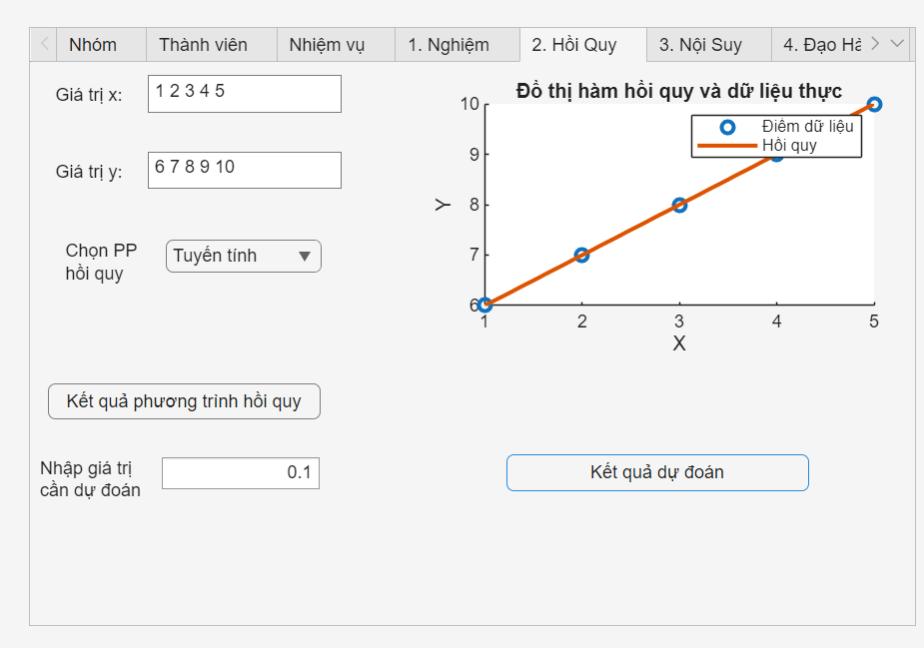
Hình 16. Kết quả thực nghiệm chương trình hồi quy tuyến tính
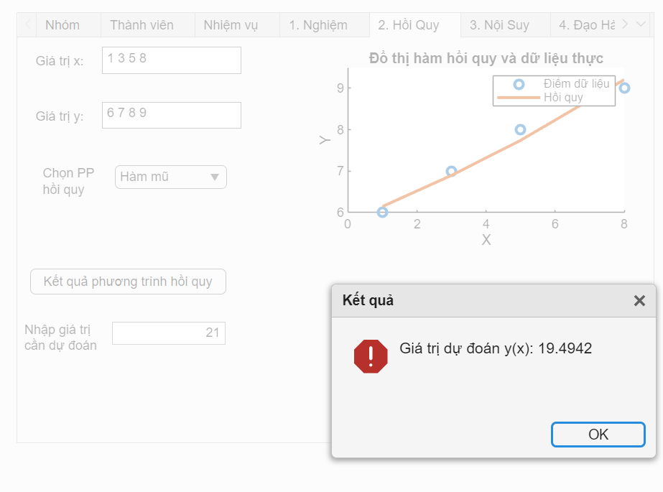
Hình 17. Kết quả thực nghiệm chương trình hồi quy (Hàm mũ)
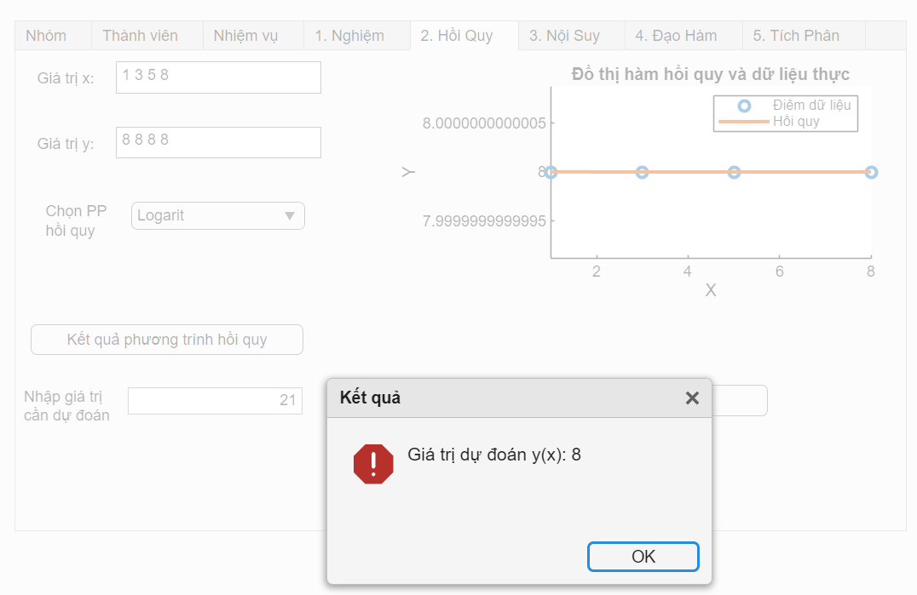
Hình 18. Kết quả thực nghiệm chương trình hồi quy (Hàm Logarit)

  - CHƯƠNG TRÌNH ĐẠO HÀM

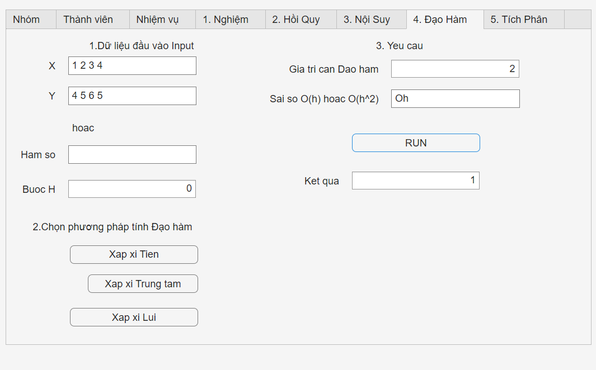
Hình 19. Kết quả thực nghiệm chương trình đạo hàm (Xấp xỉ trung tâm)
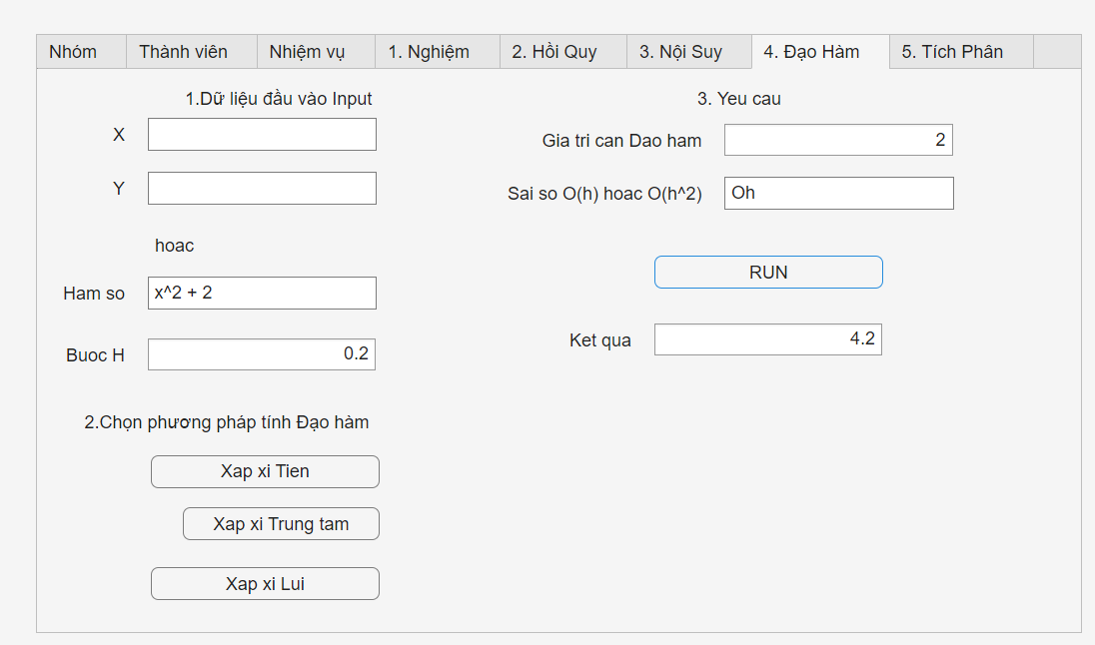
Hình 20. Kết quả thực nghiệm chương trình đạo hàm (Xấp xỉ tiến)
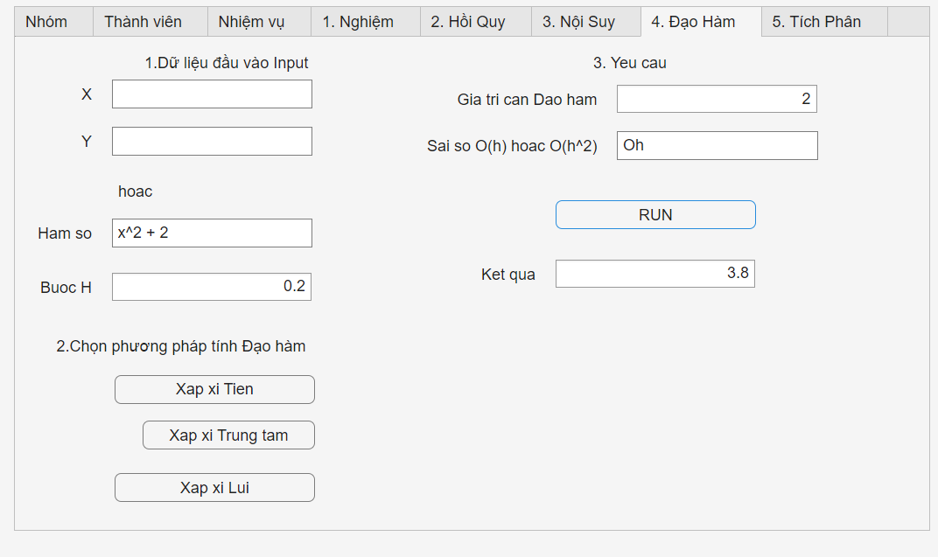
Hình 21. Kết quả thực nghiệm chương trình đạo hàm (Xấp xỉ lùi)

  - CHƯƠNG TRÌNH TÍCH PHÂN
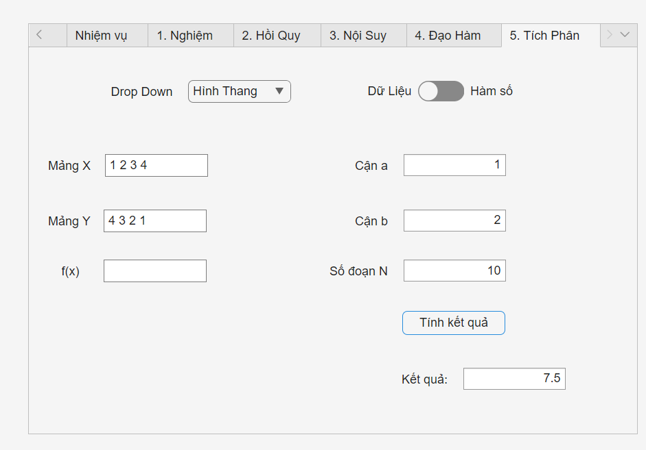
Hình 22. Kết quả thực nghiệm chương trình tích phân (Hình thang)

- ĐÁNH GIÁ, NHẬN XÉT
  - ĐÁNH GIÁ

4.1.1. ƯU ĐIỂM
- Giao diện trực quan: Ứng dụng được thiết kế theo cấu trúc Tab hiện đại, giúp phân loại rõ ràng các chủ đề toán học như Nghiệm, Nội suy, Hồi quy, Đạo hàm và Tích phân.
- Tính tương tác cao: Người dùng có thể dễ dàng nhập phương trình, dữ liệu x, y và nhận kết quả tức thời cùng với đồ thị minh họa sinh động.
- Đa dạng phương pháp: Tích hợp đầy đủ các thuật toán cốt lõi từ Chia đôi, Newton đến các quy tắc phức tạp như Simpson 1/3 và 3/8.
- Tính module hóa: Các phương pháp được viết dưới dạng hàm riêng biệt, giúp mã nguồn dễ quản lý, bảo trì và tối ưu hóa hiệu suất tính toán.
- Quản lý chuyên nghiệp: Toàn bộ mã nguồn được lưu trữ và quản lý phiên bản qua GitHub, đảm bảo tính cộng tác hiệu quả trong nhóm.

4.1.2. HẠN CHẾ
- Xử lý lỗi nhập liệu: Ứng dụng đôi khi còn gặp lỗi khi người dùng nhập các hàm số quá phức tạp hoặc định dạng dữ liệu không đồng nhất.
- Phụ thuộc nền tảng: Hiện tại ứng dụng chỉ chạy được trong môi trường Matlab, chưa được đóng gói thành phần mềm độc lập (.exe) cho người dùng không có Matlab.
- Tốc độ với dữ liệu lớn: Khi xử lý các bài toán hồi quy hoặc nội suy với hàng nghìn điểm dữ liệu, tốc độ phản hồi của giao diện có thể bị chậm lại
  - NHẬN XÉT
Thông qua quá trình thực hiện đồ án, nhóm nhận thấy Matlab App Designer là một công cụ cực kỳ mạnh mẽ trong việc kết hợp giữa luận lý toán học phức tạp và giao diện đồ họa. Đồ án không chỉ giúp các thành viên củng cố kiến thức về Phương pháp tính mà còn rèn luyện kỹ năng lập trình hướng đối tượng và tư duy thiết kế phần mềm. Mặc dù vẫn còn một số hạn chế về mặt xử lý ngoại lệ, nhưng về tổng thể, ứng dụng đã đáp ứng đầy đủ các tiêu chí kỹ thuật và có khả năng ứng dụng cao trong việc hỗ trợ học tập và nghiên cứu.

- HƯỚNG PHÁT TRIỂN
Dù ứng dụng đã hoàn thành các mục tiêu cơ bản về tính toán và mô phỏng giao diện, nhóm nhận thấy vẫn còn nhiều tiềm năng để mở rộng và nâng cấp. Dưới đây là các hướng phát triển chính mà nhóm đề xuất:

5.1. MỞ RỘNG THƯ VIỆN BÀI TOÁN TOÁN HỌC
- Giải hệ phương trình vi phân: Tích hợp thêm các phương pháp như Runge-Kutta hoặc Euler để giải quyết các bài toán động lực học thực tế.
- Tối ưu hóa: Bổ sung các thuật toán tìm giá trị cực đại, cực tiểu của hàm số đa biến.
- Đại số tuyến tính nâng cao: Phát triển thêm Tab giải hệ phương trình tuyến tính quy mô lớn bằng các phương pháp lặp Gauss-Seidel hoặc Jacobi.

5.2. NÂNG CẤP TRẢI NGHIỆM NGƯỜI DÙNG (UI/UX)
- Tính năng Import/Export dữ liệu: Cho phép người dùng nhập dữ liệu trực tiếp từ các file Excel (.xlsx) hoặc Text (.txt) thay vì nhập thủ công từng điểm dữ liệu.
- Xuất báo cáo kết quả: Xây dựng chức năng xuất kết quả tính toán và đồ thị ra file PDF hoặc Word để phục vụ việc lưu trữ và học tập.
- Giao diện đáp ứng (Responsive Layout): Tối ưu hóa giao diện App để có thể hiển thị tốt trên nhiều kích thước màn hình khác nhau mà không bị vỡ bố cục.

5.3. TỐI ƯU HÓA THUẬT TOÁN VÀ HIỆU SUẤT
- Xử lý sai số thông minh: Tự động đưa ra cảnh báo hoặc gợi ý phương pháp phù hợp khi hàm số khó hội tụ hoặc dữ liệu đầu vào có sai số lớn.
- Tính toán song song (Parallel Computing): Sử dụng các thư viện hỗ trợ của Matlab để tăng tốc độ tính toán đối với các bài toán nội suy hoặc hồi quy trên tập dữ liệu lớn.

5.4. ĐÓNG GÓI VÀ PHÂN PHỐI ỨNG DỤNG
- Matlab Web App Server: Triển khai ứng dụng lên Web để người dùng có thể truy cập và sử dụng trực tiếp qua trình duyệt mà không cần cài đặt phần mềm Matlab.
- Standalone Application: Đóng gói ứng dụng thành file thực thi (.exe) chạy độc lập trên hệ điều hành Windows.

- ĐÁNH GIÁ NHÓM
  - PHÂN CÔNG CÔNG VIỆC

STT | Họ và tên | MSSV | Nhiệm vụ
1 | Mai Lý Khải Triều | 23207136 | Trưởng nhóm,  Thiết kế chương trình đạo hàm
2 | Đỗ Trường Tín | 23207135 | Thiết kế chương trình tìm nghiệm phương trình
3 | Bùi Anh Phúc | 23207094 | Thiết kế chương trình tìm nghiệm nội suy
4 | Lý Anh Thư | 23207114 | Thiết kế chương trình tìm nghiệm hồi quy
5 | Phan Phước Sơn | 23207101 | Thiết kế chương trình tích phân
6 | Hà Vĩ Khang | 23207131 | Viết báo cáo,  Thiết kế chương trình nhóm
Bảng 1. Phân công nhiệm vụ
  - TIÊU CHÍ ĐÁNH GIÁ
STT | Các kỹ năng
1 | Kỹ năng làm việc nhóm, giao tiếp, hành xử chuyên nghiệp, khả năng lãnh đạo và làm việc độc lập
2 | Kỹ năng tư duy phản biện
3 | Kỹ năng thuyết trình
4 | Giao tiếp kỹ thuật (viết báo cáo kỹ thuật)
5 | Kỹ năng tư duy sáng tạo
6 | Kỹ năng quản lý dự án/thời gian thực hiện dự án
7 | Hình thành nội dung, xác định vấn đề và kỹ năng giải quyết vấn đề
8 | Kiến thức, thực nghiệm qua đồ án môn học
Bảng 2. Tiêu chí đánh giá
STT | Các kỹ năng | Đánh giá ^{(*)}
1 | Kỹ năng làm việc nhóm, giao tiếp, hành xử chuyên nghiệp, khả năng lãnh đạo và làm việc độc lập | A
2 | Kỹ năng tư duy phản biện | A
3 | Kỹ năng thuyết trình | B
4 | Giao tiếp kỹ thuật (viết báo cáo kỹ thuật) | B
5 | Kỹ năng tư duy sáng tạo | A
6 | Kỹ năng quản lý dự án/thời gian thực hiện dự án | A
7 | Hình thành nội dung, xác định vấn đề và kỹ năng giải quyết vấn đề | A
8 | Kiến thức, thực nghiệm qua đồ án môn học | A
  - KẾT QUẢ ĐÁNH GIÁ
Bảng 3. Kết quả đánh giá nhóm

Họ và tên | MSSV | Mức độ hoàn thành công việc | Tỷ lệ đóng góp (%)
Mai Lý Khải Triều | 23207136 | 90% | 15%
Đỗ Trường Tín | 23207135 | 100% | 15%
Bùi Anh Phúc | 23207094 | 100% | 20%
Lý Anh Thư | 23207114 | 100% | 20%
Phan Phước Sơn | 23207101 | 100% | 15%
Hà Vĩ Khang | 23207131 | 90% | 15%
Bảng 4. Kết quả đánh giá thành viên

- PHỤ LỤC
  - Thông tin kho lưu trữ trực tuyến (GitHub)
Đường dẫn: https://github.com/khaitrieu/CK_FIRE

